Lampiran
DOKUMENTASI PENELITIAN
Hari Rabu Tanggal 28 Agustus 2014.
Panitia penyelenggara melakukan proses seleksi kursus olah vokal terhadap calon warga belajar di UPTD SKB Ujung Pandang Kota Makassar.
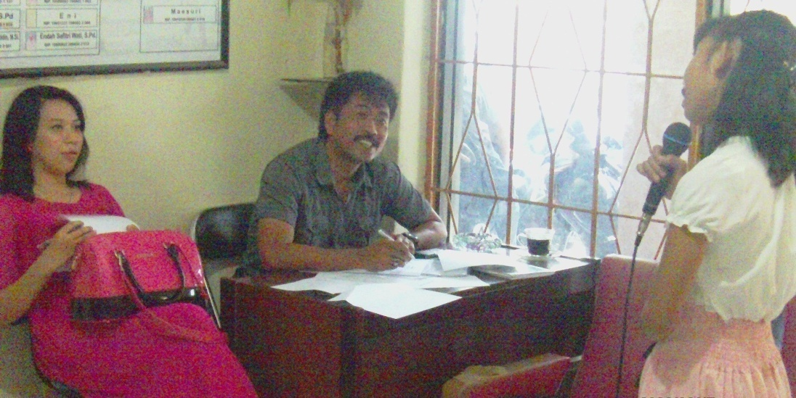
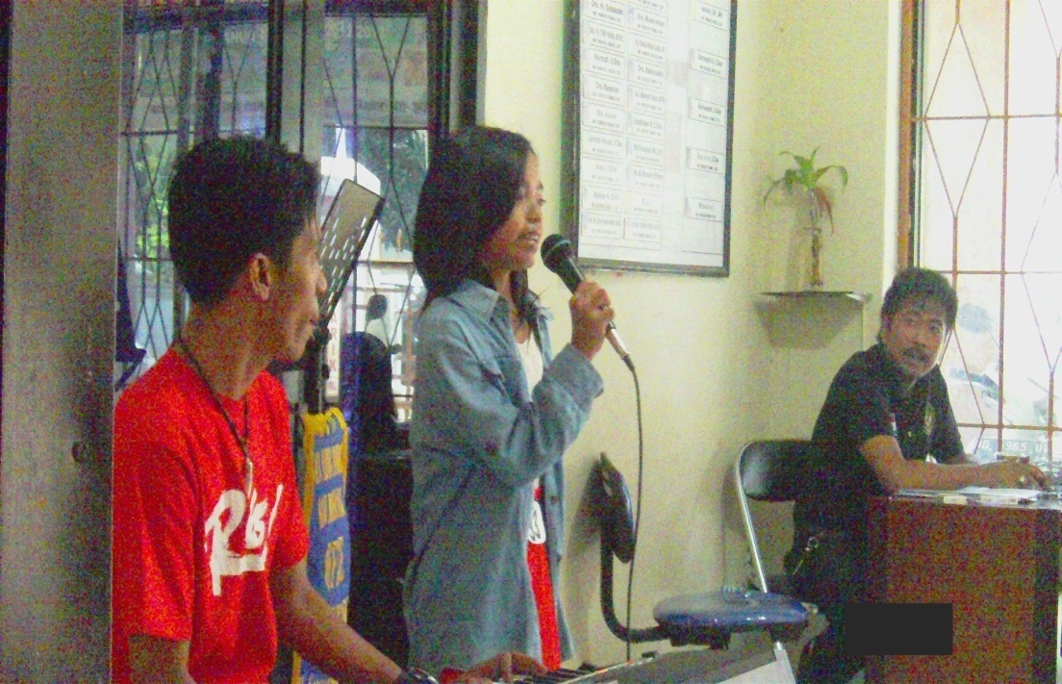

Senin, 9 September 2014. Pemberian Materi oleh narasumber berkenaan dengan wawasan seni
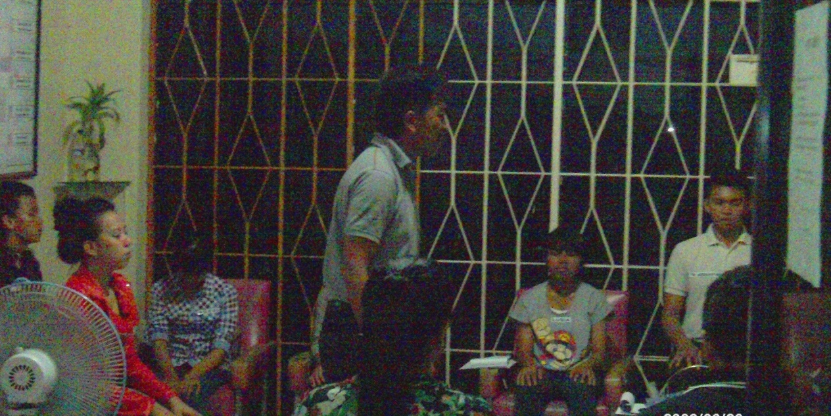

Rabu, 11 September 2014. Pemberian materi berupa olah tubuh dan teknik gerak dalam bernyanyi

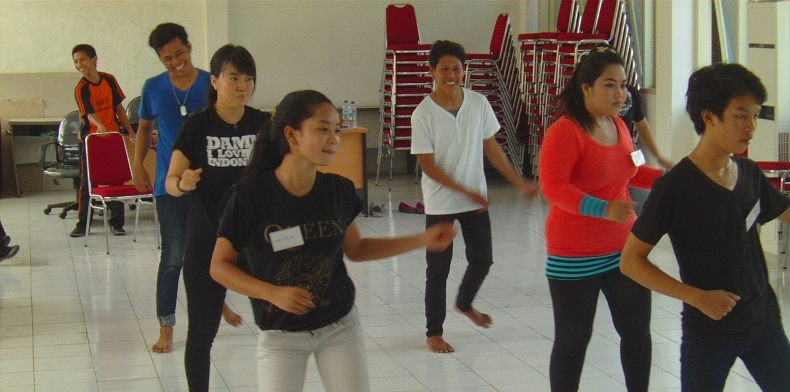

Rabu, 3 Oktober, Pemberian materi berupa teknik menyanyi dan bentuk suara
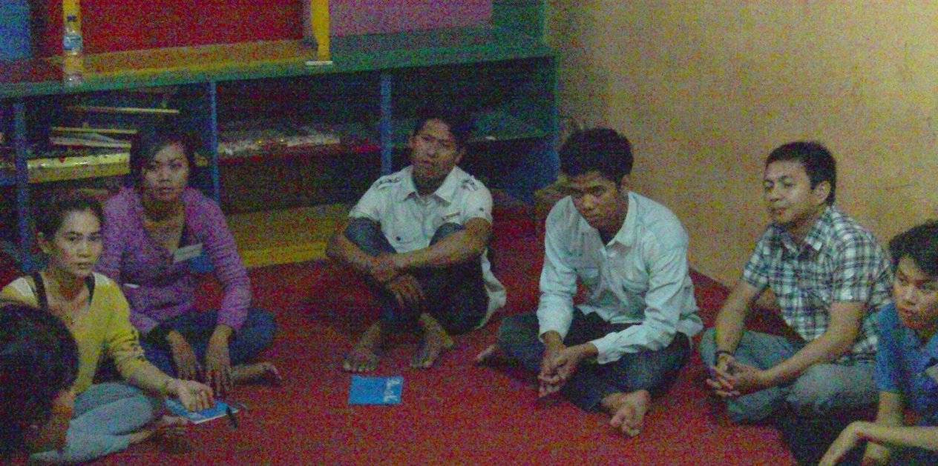

Kamis 10 Oktober 2014. Praktek bernyanyi dalam ruangan
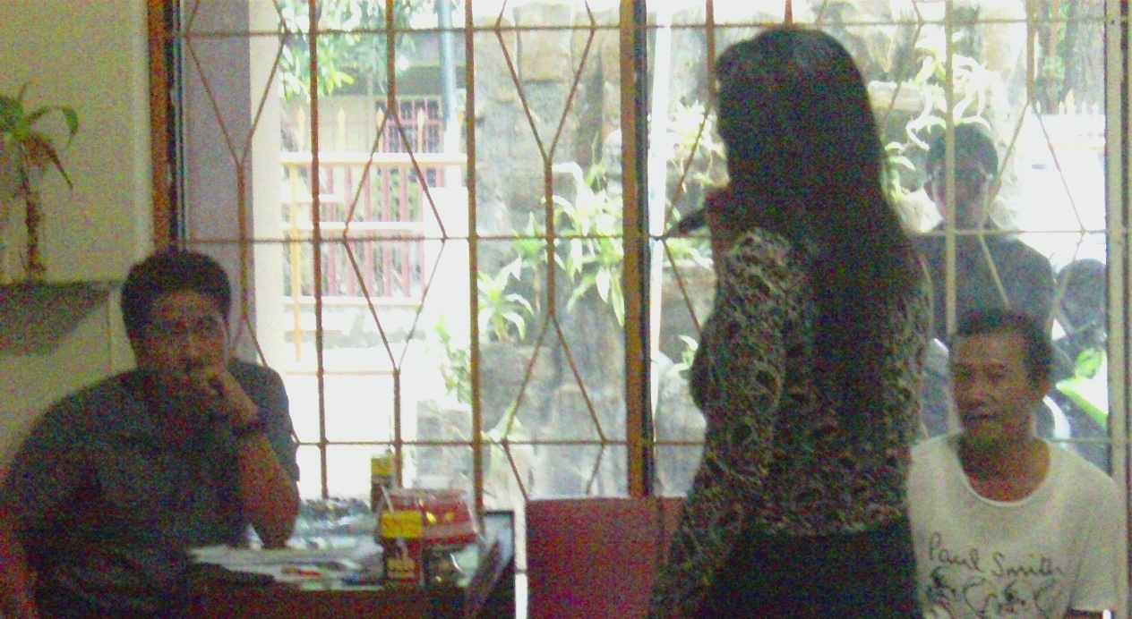

Senin 21 Oktober 2014. Evaluasi hasil belajar dengan menggunakan instrument musik
